**ÉGLISE ORTHODOXE RUSSE A L’ÉTRANGER**

Diocèse de Grande-Bretagne et d’Europe occidentale

**Eglise orthodoxe russe de Genève**

**Paroisse de la Cathédrale de l’Exaltation de la Sainte Croix**

**L’ASSEMBLÉE GÉNÉRALE ORDINAIRE**

**de la paroisse aura lieu le samedi 11 NOVEMBRE 2023 à 11h heures**

**dans la cathédrale de l’Exaltation de la Sainte Croix**

(9, rue Rodolphe -Toepffer, 1206 Genève)

Ordre du jour :

Prière

1. Allocution de Mgr Irénée, recteur de la Paroisse.
2. Approbation du procès-verbal de l’Assemblée générale ordinaire du 29.10.2022.
3. Rapports du clergé, rapport du Marguillier, rapport du Trésorier, rapport des Vérificateurs aux comptes.
4. Décharge comptable sur l’exercice 2022.
5. Election du Marguillier, du Trésorier, des membres du Conseil de Paroisse et des Vérificateurs aux comptes.
6. Divers

Prière

**Pour votre information :**

1. La convocation est envoyée à tous les membres de la paroisse conformément aux articles 11, 13 et 13.2 des Statuts.

**Art. 11.** Tous les chrétiens orthodoxes des deux sexes, quelle que soit leur nationalité, qui ont atteint l'âge de 18 ans, qui paient les cotisations établies, qui se confessent et prennent la Sainte Communion au moins une fois par an et qui aspirent à la morale et au bien-être économique de la paroisse peuvent devenir membres de la paroisse.

**Art. 13.** Tous les membres de la paroisse, à l'exception de ceux mentionnés à l’art. 11.2, qui paient régulièrement les cotisations et autres contributions obligatoires fixées par les assemblées diocésaines, ont le droit de participer et de voter à l’Assemblée Paroissiale, de voter et d’être élu lors des élections aux fonctions paroissiales.

**13.2**. Les membres de la paroisse qui n'ont pas payé leur cotisation pendant 3 mois sont privés de leur droit de vote et d'être élus aux fonctions paroissiales jusqu’au paiement de ces arriérés. Les membres de la paroisse qui n'ont pas payé leurs cotisations pendant 12 mois sont exclus du registre des membres de la paroisse. Toutefois, si un membre de la paroisse ne paie pas sa cotisation pour un juste motif (maladie, chômage, etc.), la question de son droit de vote sera déterminée par le Conseil de Paroisse.

1. Les personnes désireuses de participer en qualité de Membre au Conseil de Paroisse, devenir Marguillier, Trésorier ou Vérificateur aux comptes sont invitées à envoyer par courrier postal leurs candidatures au Conseil de la Paroisse (9, rue Toepffer, CP 191, 1211 Genève) ou par courriel à l’adresse de la secrétaire de paroisse [nazarenkoch@yahoo.fr](mailto:nazarenkoch@yahoo.fr) d’ici **au 05.11.2023.**
2. Les propositions à discuter sous le p.6 (Divers) doivent parvenir par écrit au Conseil de la paroisse d’ici **au 05 novembre 2023.**

Le Conseil de Paroisse actuel se compose de 12 personnes : Monseigneur Irénée, Evêque de Londres et d’Europe Occidentale ; Très Révérend Père Paul Tzvetkoff ; Très Révérend Père Emilien Pocinoc, Archidiacre Dometian Redko, Alexander Romash (Marguillier), Olga Pocinoc (Trésorière), Emilia Nazarenko (Secrétaire), Karina Pirumova, Maria Pilar Haab, Alexandre Seletskiy, Igor Toskin, Sergey Zaziyants.

Avec la bénédiction de Mgr Irénée, recteur de la paroisse,

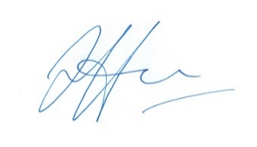Pour le Conseil de paroisse :

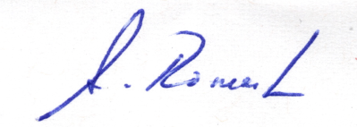

*Alexander Romash Emilia Nazarenko*

Starosta Secrétaire

Genève, le 19 octobre 2023